04.12.2018 UA1CEG/p in the Woods.
(Home made, 3 watts, dipole in the Woods. В лесу, короче. -3, пасмурно )
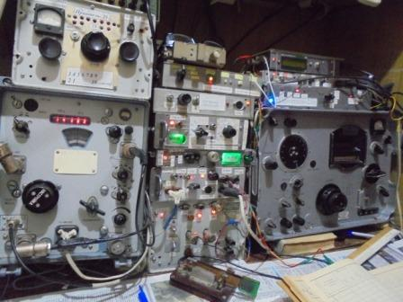
Моё любимое радио! Мне предлагался обмен моего радио, Р-399А был тогда, на новый FT- 840: «Везу вас в Петербург, покупаем в магазине трансивер, едем в вашу деревню, забираю ваши «раритеты»…». Я отказался! И ни когда, ни на секунду не усомнился, что поступил правильно…

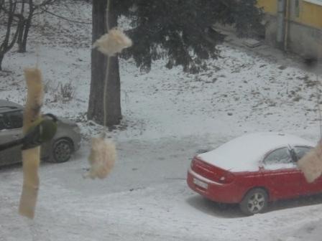
Угощаю синичек.

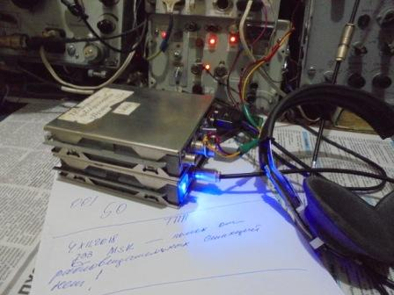

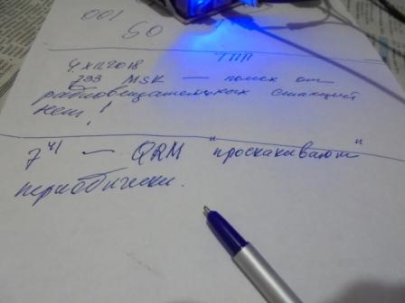

Мой вывод- мощнейшие помехи от радиовещательных станций проскакивают мимо контура и смесителя, где-то детектируются и АМ прекрасно воcпроизводится в УНЧ приёмника прямого преобразования. Изменение частоты гетеродина на АМ помеху не влияет абсолютно!
Имеющийся резонансный УВЧ этак на 20% улучшил, т.е. эффект нулевой! Эффект не оправдал усилий…
Что касается о якобы никаких помех нет, если приёмник прямого преобразования собран по жутко усложнённому варианту- фазовая демодуляция и т.д. и т.д. то, как было основное усиление в УНЧ, так и осталось! И, эти помехи никуда не денутся!
С интересом ознакомился бы с результатами, я имею в виду не словоблудие, работы в эфире на этих сверхсложных аппаратах прямого преобразования в полевых условиях.
====================================================================
На счёт конструктора, которому любой из нас полностью доверяет:
- одеваете рубашку, цепляете галстук, приглаживаете вихры, если они у вас есть и…
берёте фотоаппарат.
- подходите к зеркалу и фотографируете.
Это и есть радиолюбитель- конструктор, которому вы можете 100% доверять!
Никаким прочим, вы никогда не должны доверять, что бы на 100%!

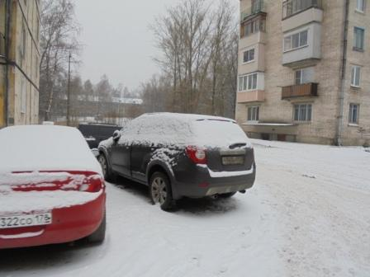

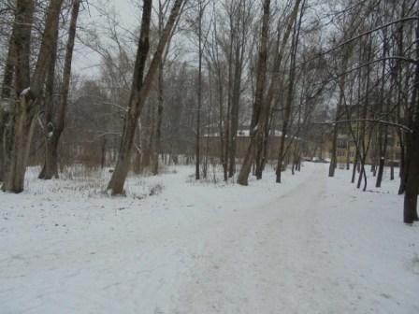

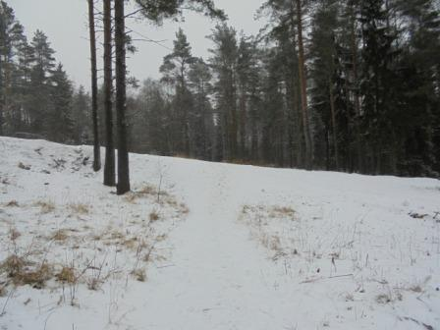

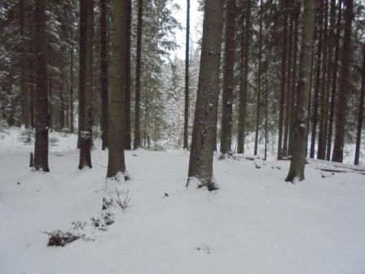

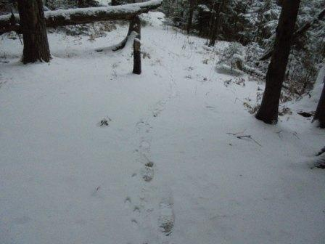

Сегодня я первый иду по этому снегу…
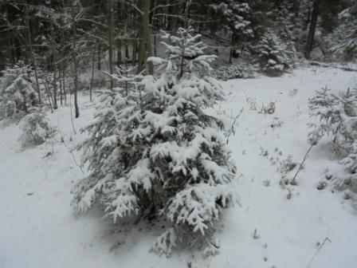

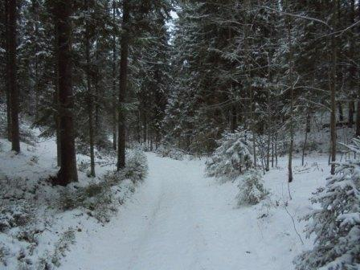

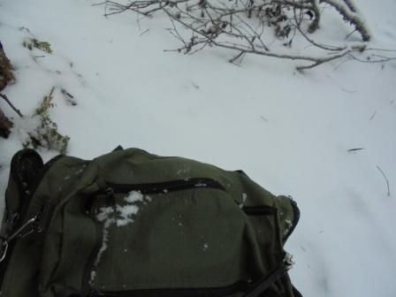

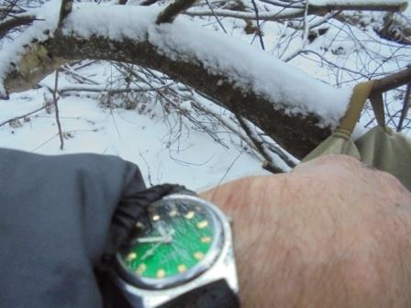

Прибыл…
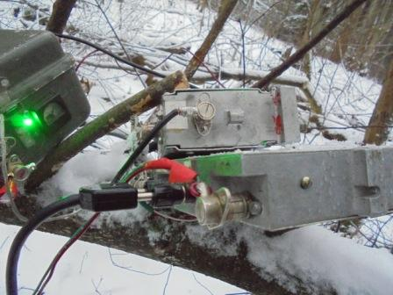
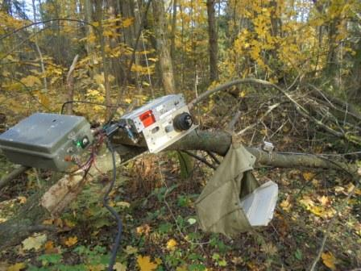А недавно здесь было так.
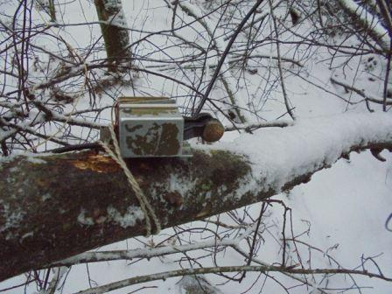

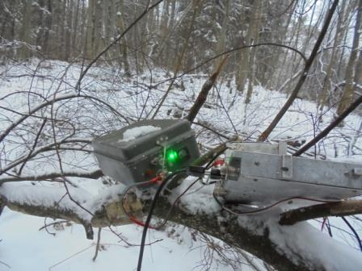

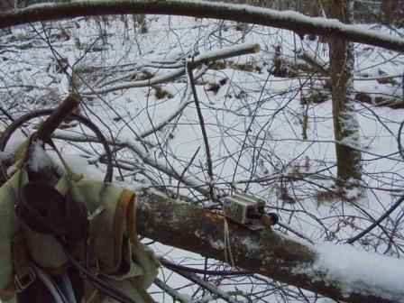

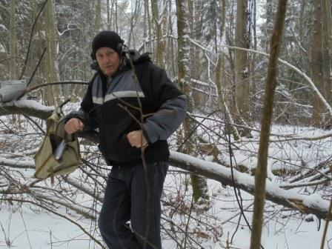

Мне нравится эта обстановка. Самоделка, никакого компьютера, работаю ключом. Никакого двух- киловаттного бензоагрегата, однажды, когда увидел такое «QRP- фото», это вызвало у меня гомерический хохот… Благоверная отвлеклась от «Сватов» и пришла посмотреть: «Что смешного? Не понимаю…» и пошла смотреть популярный сериал.
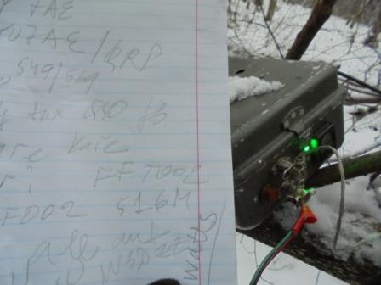
Есть прекрасное QSO! Человек явно работает CW сам, не тыкает клавиши, а ключом, причём блестяще работает. QRPP, 1 ватт! В смысле немного меньше одного ватта!
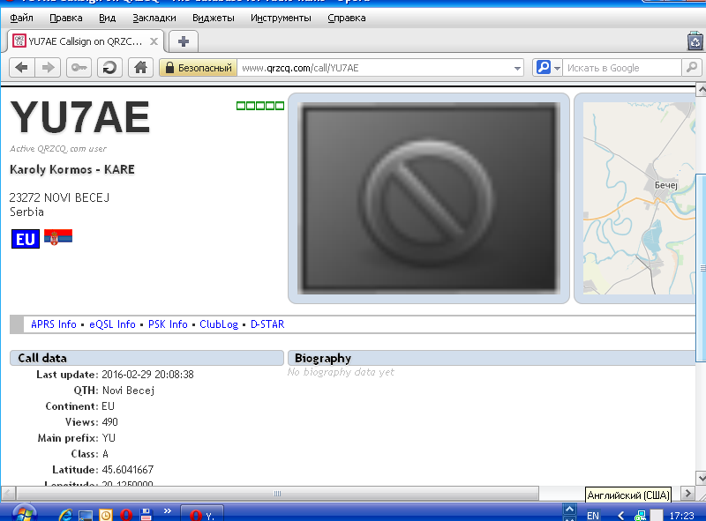

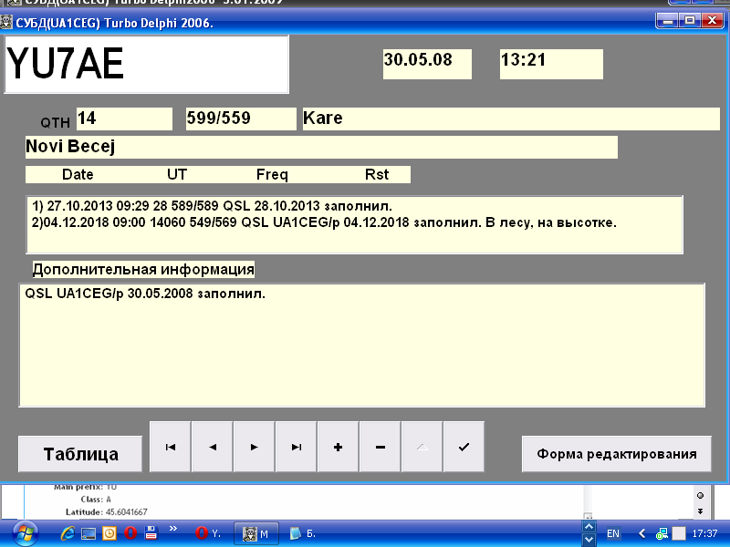

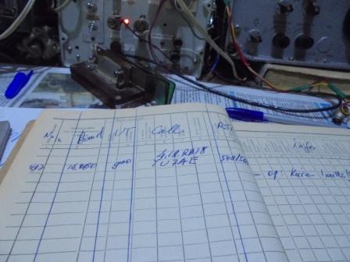

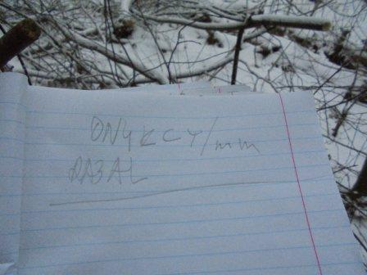

Далее я некоторое время SWL, ON4KCY/mm мне не ответил! Интересно было…
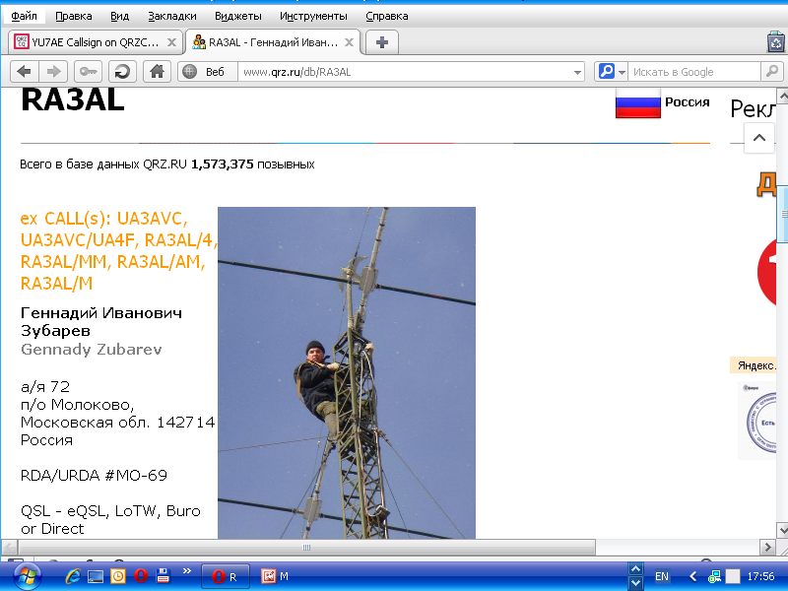
Интересно, что Геннадия я 339, но принимал!
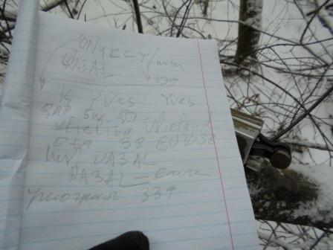
Yves стал называть позывной Геннадия UA3AL… Ну, я принимал на пределе, решил, что ошибся я. Но, сам Геннадий уточнил, в тот момент я его принимал, принимал примерно 449, всё принял.
--------------------------------------------------------------------------------------------------------------
My report of this morning for the RV (т.е. «Рандеву»)
0904 RA3AL Gene TX from 449 to 579 RX 559 with QSB
0940 heard 2E0NQA CQing but didn't heard me
0946 RW3DF TX 559 RX 539 unfortunately disappear in QSB at the end of QSO
0955 CT1RVM 599 599 Gomes vy strong with his 100w
My setup PWR 5W into vertical long wire antenna abt 13m tuned by a CG3000 at the base
73
Yves ON4KCY/MM in IOTA EU-038
-------------------------------------------------------------------------------------------------------
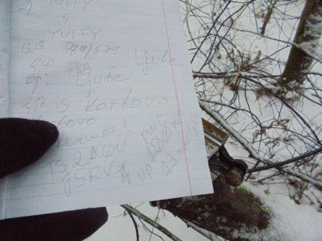

Второе развёрнутое QSO, «поговорили» подробно!
Интересно… название «Коробово» абсолютно русское!

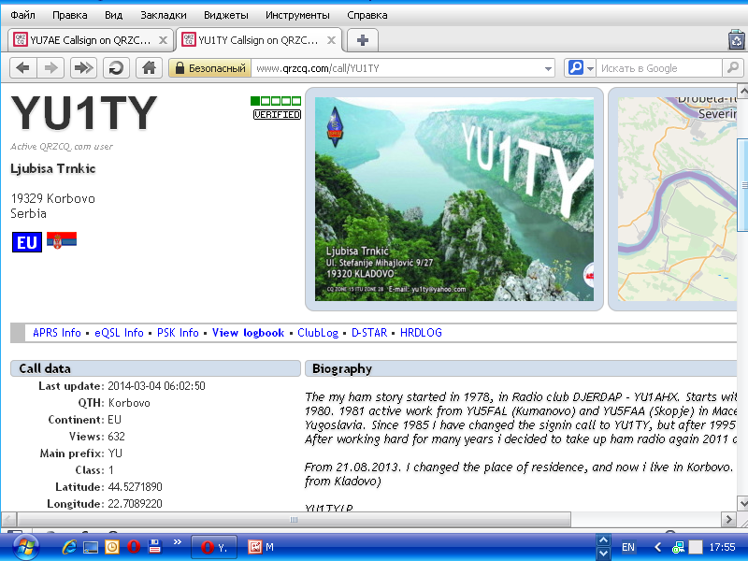

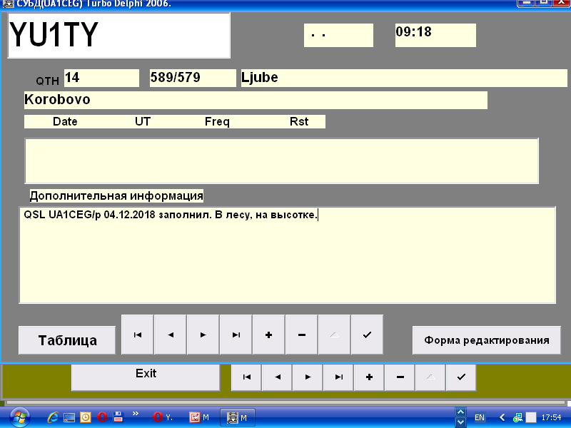

Далее на частоте стало пусто, никто мне не отвечал и никого на частоте не было. Но, неважно, микро- экспедиция прошла великолепно!
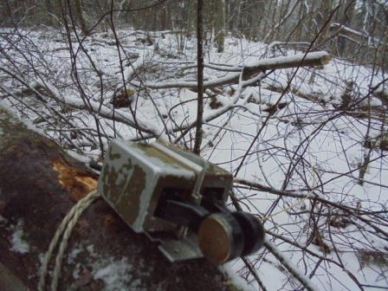
Мог бы дорогостоящий манипулятор, фирменный «Бенгази» и т.п выдержать такую эксплуатацию?
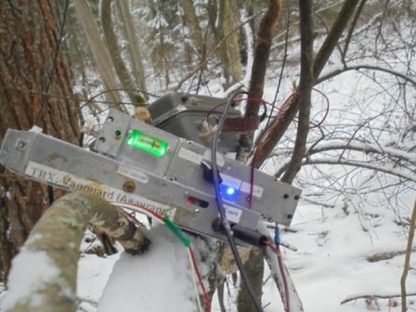
Мне такая обстановка нравится! Слева виден кабель диполя на 10 мГц, на переднем плане кабель диполя на 14 мГц.
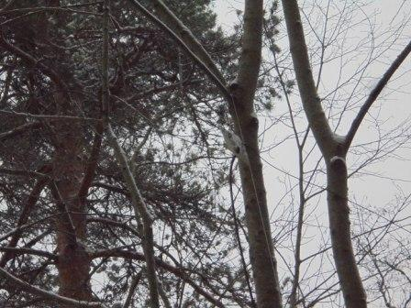
Диполь на 14 мГц, если присмотреться.
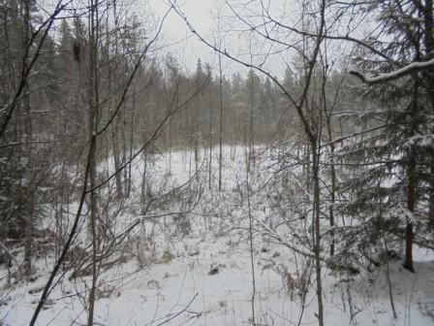
Болото. Сейчас непроходимо, ещё не замёрзло.
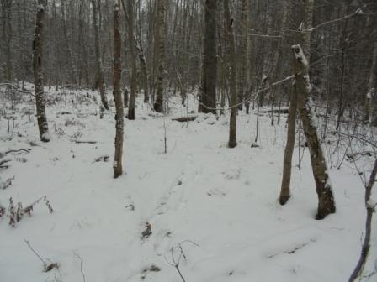
Моя тропинка. Недавно, судя по следам, кто-то шёл по этой тропинке.
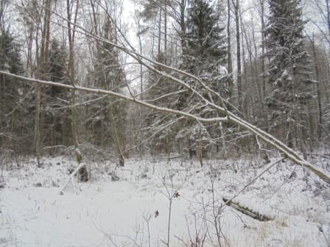

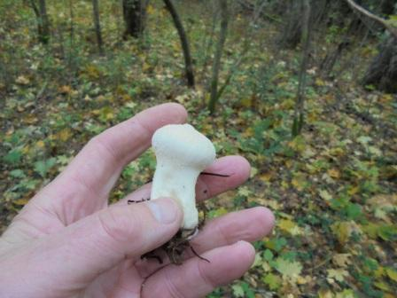

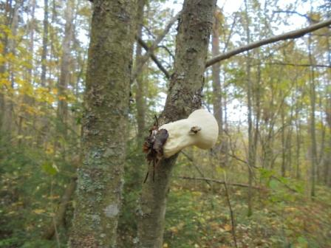

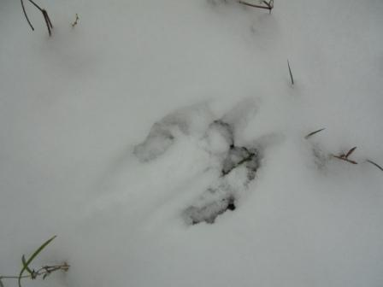
Беличьи следы. Благодарные белочки сушёные грибы собрали!

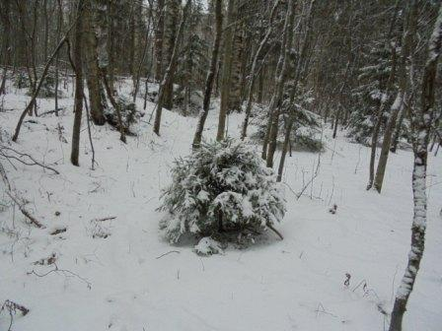

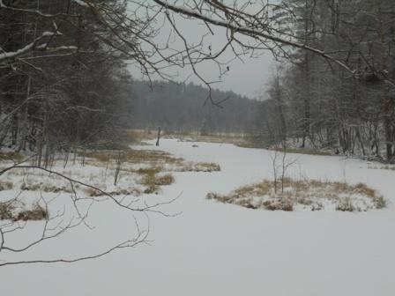

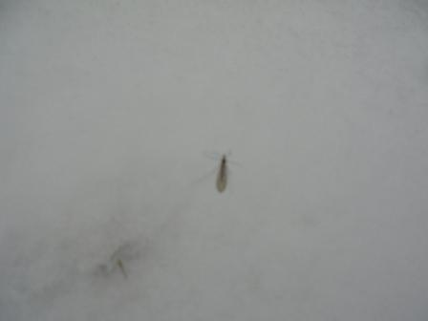
Появляются какие-то насекомые, вижу их не первую зиму, при температуре близкой к «нулю» , так по снегу и летают…

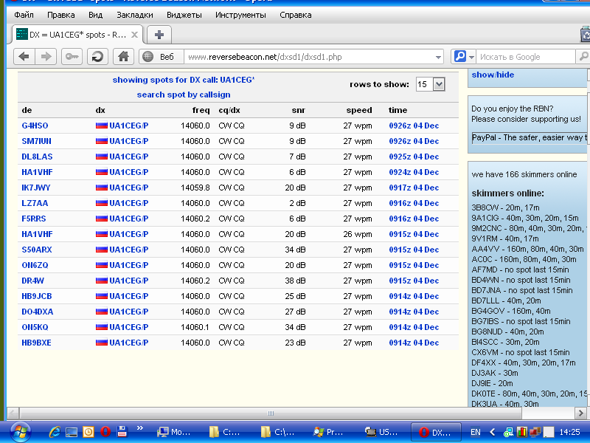

Провёл развёрнутые QSO с 2-мя великолепными операторами:

- YU7AE/QRP;
- YU1TY.
=====================================================================
И, не перестаю восхищаться невероятным упорством Виктора RU3NJC!
Небольшая цитата:
>Надел кучу одежек, а все равно свежо): На телескоп скудновато, сразу принял Y??? отвечал >ua1ceg/p. Самого Юрия не слышал. Под ними принял PA3CNO/м и описанную ранее коллегами >рыпелку( смесь цифры и тресков). Сходил на 30 м, там весело молотят на все лады, рядом, >плотно. Так осмотрел в бинокль акваторию, рыбачков шквалистый ветер не расстроил. >Надежда взять нехилых судаков и щучек, сильный мотиватор
>Victor ru3njc, он же R3N-72. lo07mr,72!

Выходить для SWL, на мороз- это нужно иметь силу воли!
=====================================================================

Прекрасно прошла микро- радиоэкспедиция!
До встречи в эфире!

73! UA1CEG. Александров Юрий, деревня Гарболово, Всеволожский р-н, Ленинградская область.
Сайт: http://ua1ceg.6te.net/

